海南省白沙黎族自治县蛋鸡非笼养循环农业扶贫项目
环境影响评价公众参与说明

快乐的蛋（海南）农业发展有限公司
二零二零年十二月

1、概述
项目名称：海南省白沙黎族自治县蛋鸡非笼养循环农业扶贫项目
建设单位：快乐的蛋（海南）农业发展有限
建设地点：本项目位于白沙黎族自治县细水乡番伦村东北侧约1092米处（中心地理坐标为E：109°33'58.2"，N：19°13'27.6"）
占地规模：项目占地面积为 158025.12平方米（237.04亩）。
建设性质：新建；A0321 鸡的饲养。
建设规模：蛋鸡智慧养殖小区鸡舍10栋，其中单栋容纳4万羽鸡的非笼养蛋鸡鸡舍8栋，育雏舍2栋，单栋容纳4万羽鸡，设计养殖规模为年存栏32万羽蛋鸡。
项目总投资：4654.23 万元，其中环保投资 964.8 万元。
建设日期：本项目预计2020年12月开工，2021年11月建成投产，施工期12个月。
作制度及劳动定员：本项目总定员估算为 110人，其中管理人员 3人，技术人员 3 人，普通人员 104人，年平均工作日为365天，每天两班次生产，每班工作时 8小时。厂内设有食堂，厂内职工均在食堂用餐。

2、首次环境影响评价信息公开情况
2.1 公示内容及时限
首次公开日期为2020年10月21日，公示内容包括建设项目名称、地址、建设内容等基本情况；建设单位名称和联系方式；环境影响报告书编制单位的名称；提交公众意见表的方式和途径。根据《环境影响评价公众参与办法》，建设单位应当在确定环境影响报告书编制单位后7个工作日内，通过其网站、建设项目所在地公共媒体网站或者建设项目所在地相关政府网站（以下统称网络平台）进行第一次公示。
表2.1-1 建设项目环境影响评价公众意见表
填表日期 年 月 日
项目名称 | 海南省白沙黎族自治县蛋鸡非笼养循环农业扶贫项目
一、本页为公众意见
与本项目环境影响和环境保护措施有关的建议和意见（注：根据《环境影响评价公众参与办法》规定，涉及征地拆迁、财产、就业等与项目环评无关的意见或者诉求不属于项目环评公参内容）
二、本页为公众信息
（一）公众为公民的请填写以下信息
姓名
身份证明
有效联系方式
（电话号码或邮箱）
经常居住地址 | 省 市 县（区、市） 乡（镇、街道）  村（居委会） 村民组（小区）
是否同意公开个人信息  （填同意或不同意） | （若不填则默认为不同意公开）
（二）公众为法人或其他组织的请填写以下信息
单位名称
工商注册号或统一社会信用代码
有效联系方式
（电话号码或邮箱）
地址 | 省 市 县（区、市） 乡（镇、街道） 路 号
注：法人或其他组织信息原则上可以公开，若涉及不能公开的信息请在此栏中标明法律依据和不能公开的具体信息
2.2公开方式
2.2.1 网络公示
首次公示于海南海环环境科技有限公司网站进行公示，网络公示时间为2020年10月21日至11月3日共10个工作日，网址链接：http://www.hnhhest.com/cn/news/399.htm，截图详见图1。
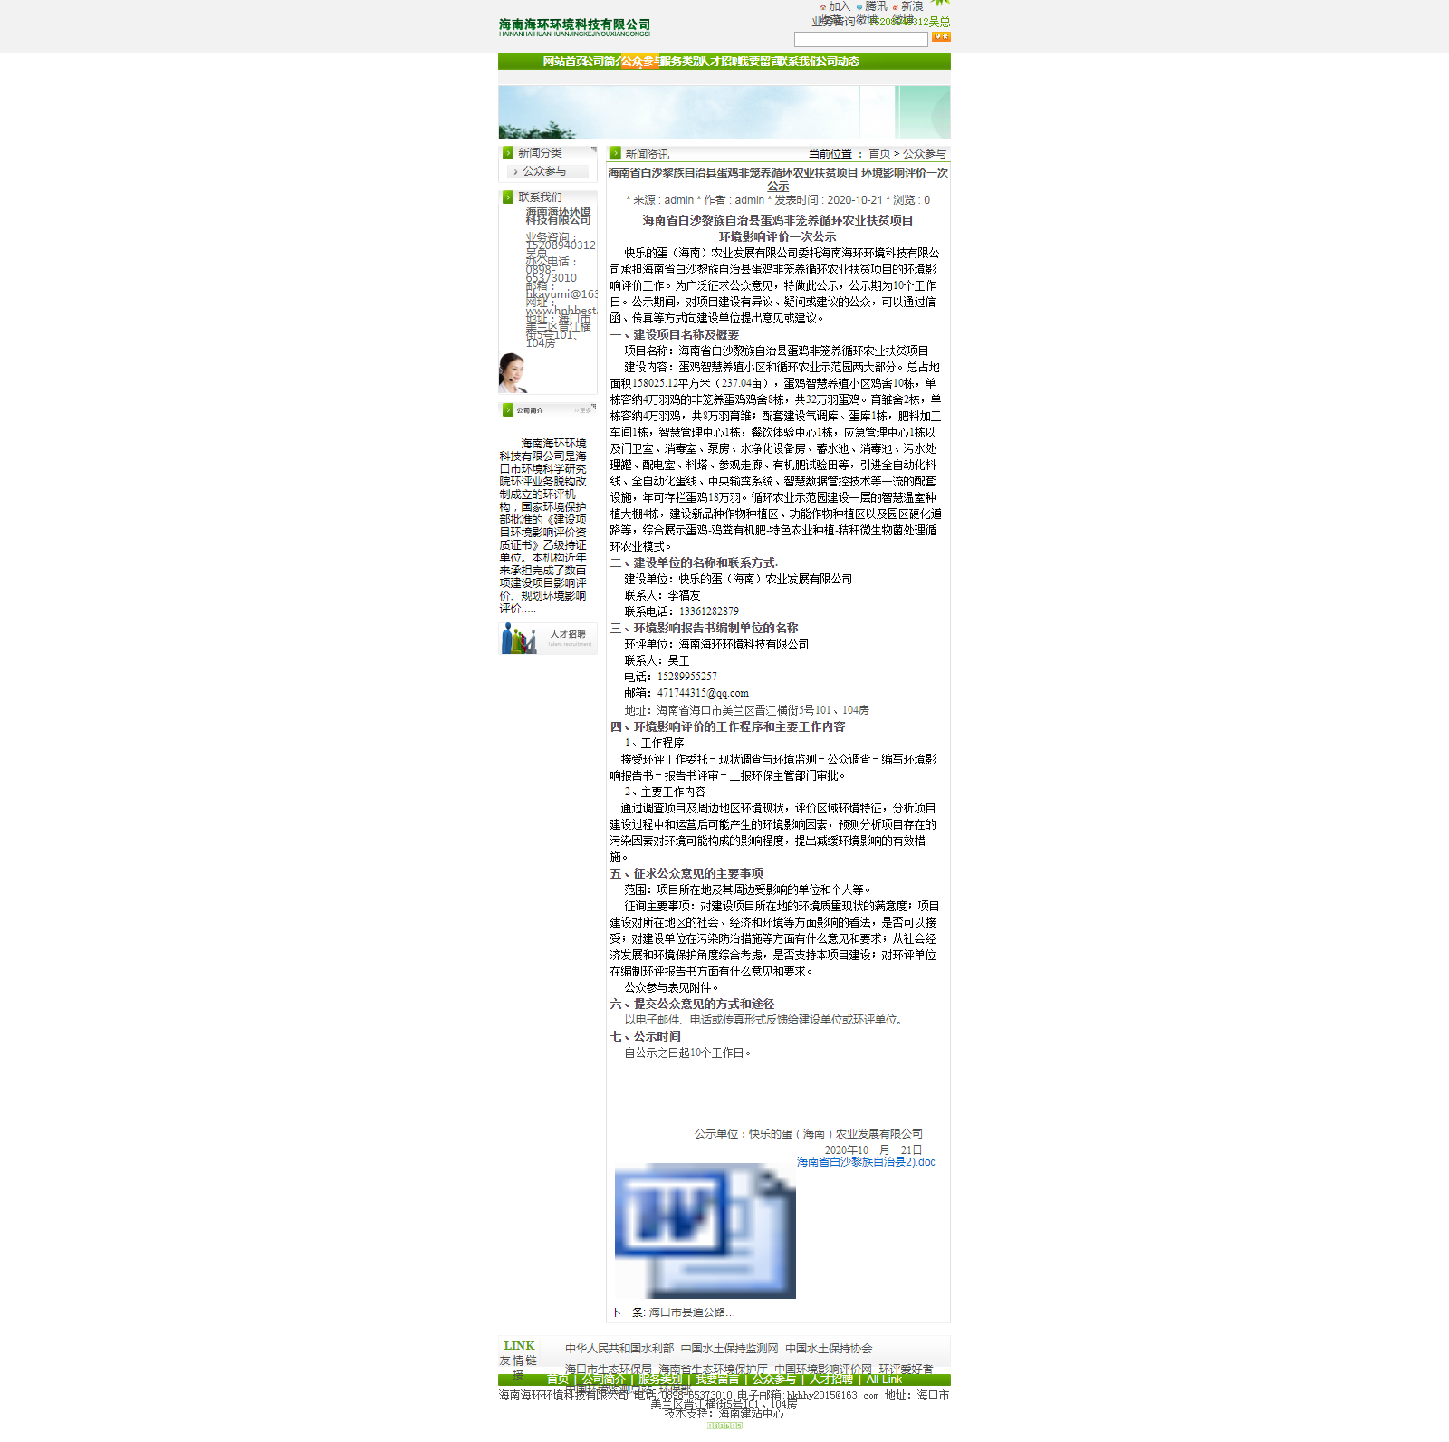
图1 第一次网站公示
2.2.2查阅情况
该项目在公示期间。网络公示均提供了项目概况的网络链接。
2.3公众提出意见情况
首次公示期间未收到公众反馈的意见。
3、第二次环境影响评价信息公开情况
3.1 公示内容及时限
征求意见稿公开日期为2020年11月9日，公示内容包括环境影响报告书征求意见稿全文的网络链接及查阅纸质报告书的方式和途径、征求意见的公众范围、公众意见表的网络链接、公众提出意见的方式和途径、公众提出意见的起止时间。公示符合《环境影响评价公众参与办法》要求。公众参与调查表格式如下表：
表3.1-1 建设项目环境影响评价公众意见表
填表日期 年 月 日
项目名称 | 海南省白沙黎族自治县蛋鸡非笼养循环农业扶贫项目
一、本页为公众意见
与本项目环境影响和环境保护措施有关的建议和意见（注：根据《环境影响评价公众参与办法》规定，涉及征地拆迁、财产、就业等与项目环评无关的意见或者诉求不属于项目环评公参内容）
二、本页为公众信息
（一）公众为公民的请填写以下信息
姓名
身份证明
有效联系方式
（电话号码或邮箱）
经常居住地址 | 省 市 县（区、市） 乡（镇、街道）  村（居委会） 村民组（小区）
是否同意公开个人信息  （填同意或不同意） | （若不填则默认为不同意公开）
（二）公众为法人或其他组织的请填写以下信息
单位名称
工商注册号或统一社会信用代码
有效联系方式
（电话号码或邮箱）
地址 | 省 市 县（区、市） 乡（镇、街道） 路 号
注：法人或其他组织信息原则上可以公开，若涉及不能公开的信息请在此栏中标明法律依据和不能公开的具体信息
3.2 公示方式
3.2.1 网络
第二次公示于海南海环环境科技有限公司网站进行公示，网络公示时间为2020年11月9日至11月20日共10 个工作日，网址链接：http://www.hnhhest.com/cn/news/400.htm，截图详见图2。
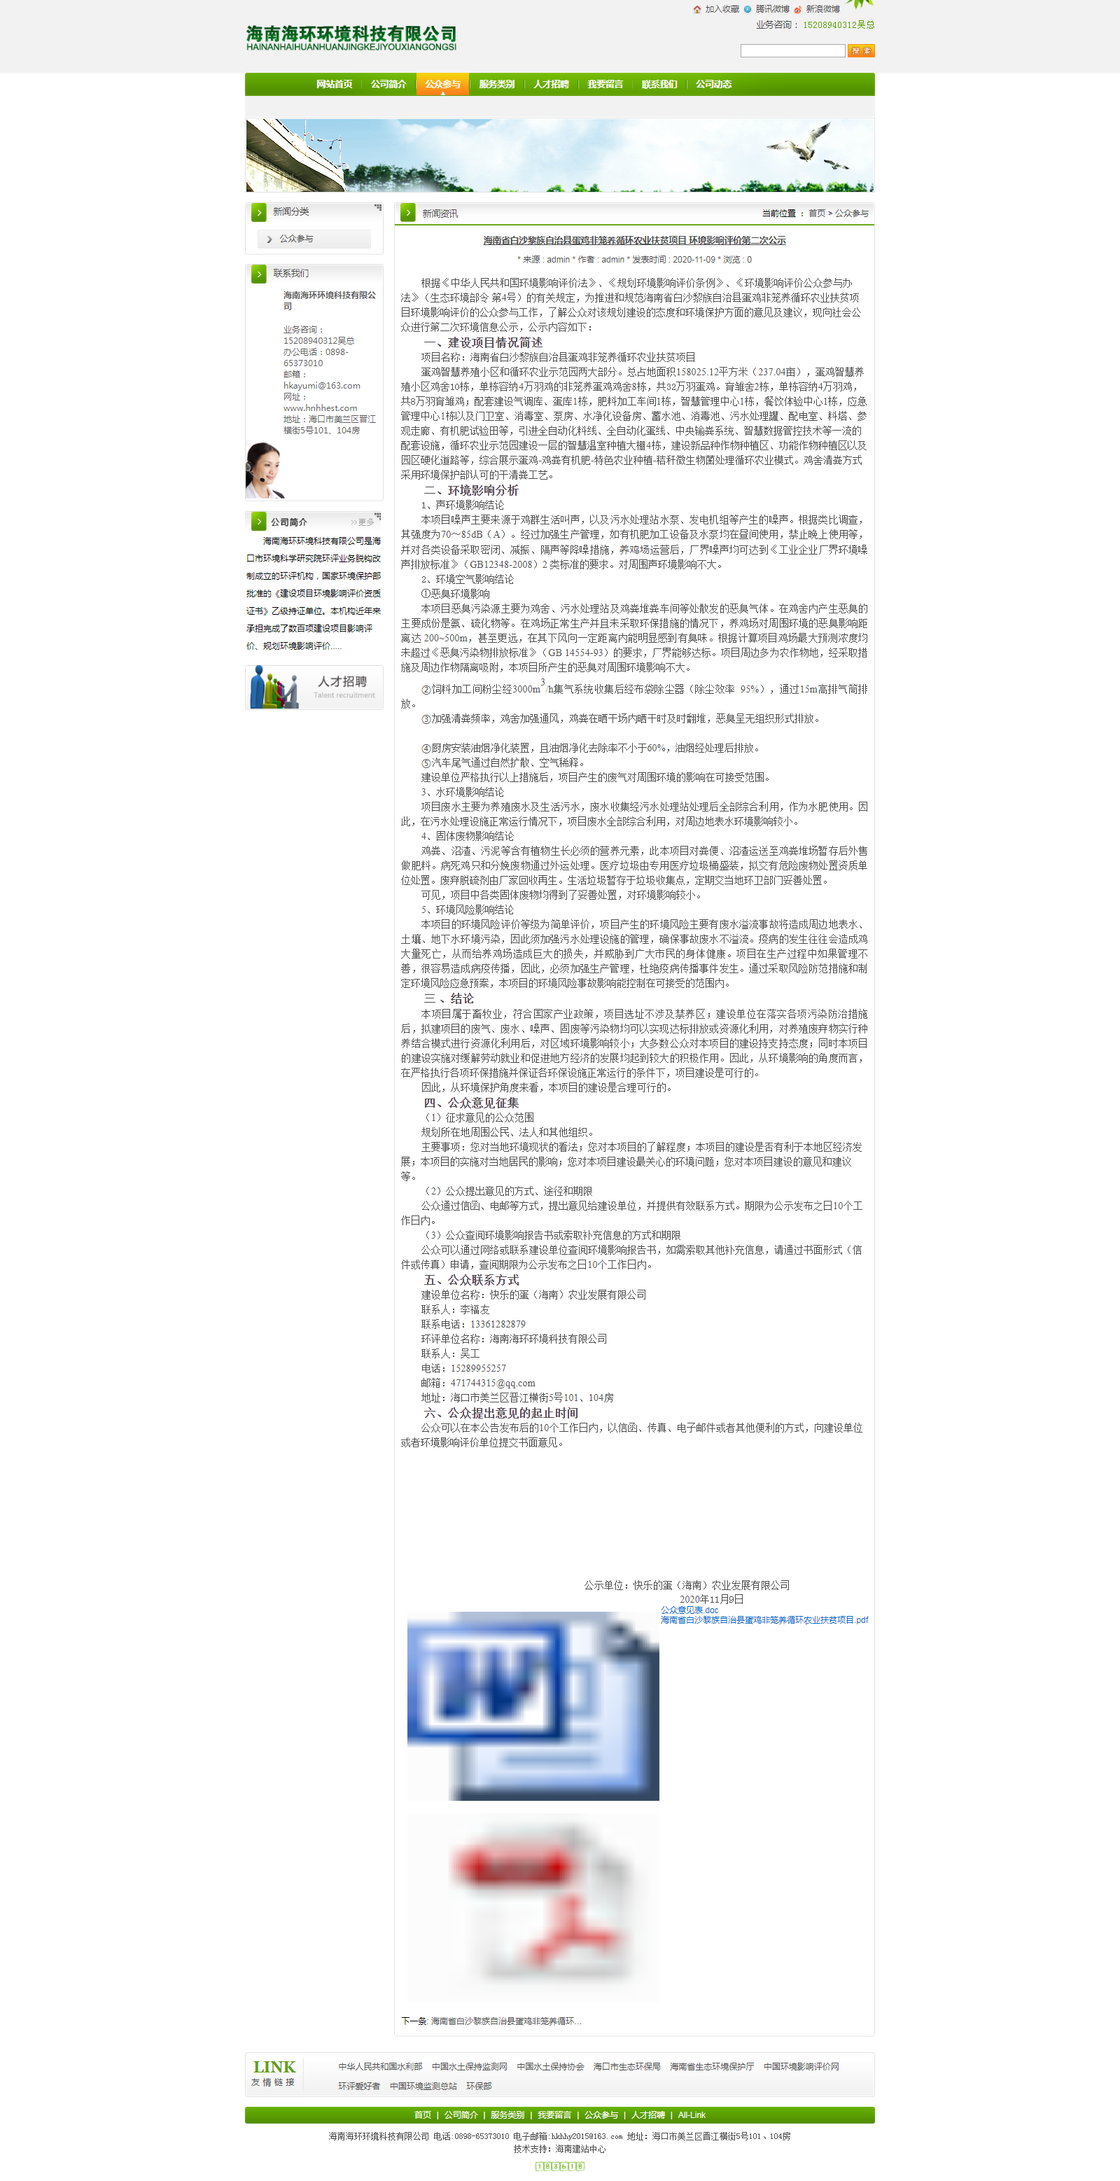
图2 第二次网络公示图
3.2.2 报纸
快乐的蛋（海南）农业发展有限公司于海南省主流报纸媒体《海南日报》上进行了两次公示，公示日期分别为2020年11月19日、11月20日。报纸截图详见图3。
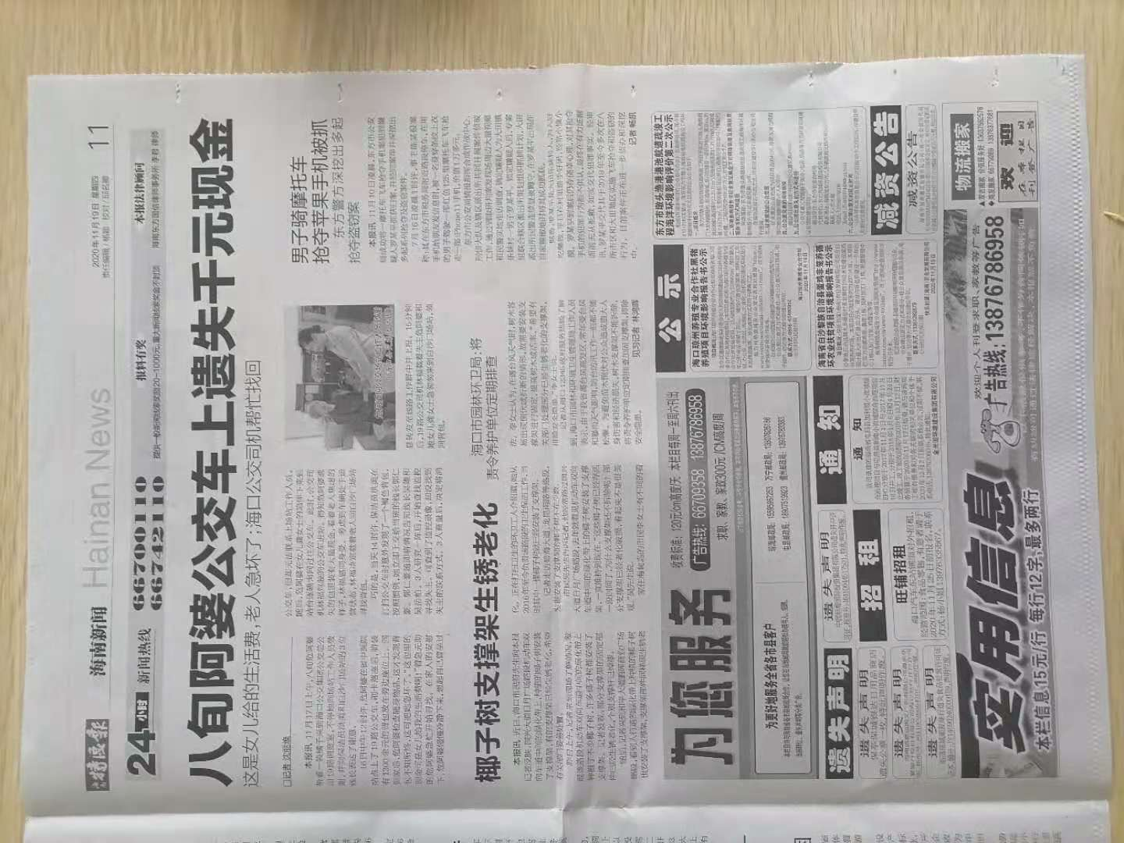

图3（1）征求意见稿报纸公示一次图
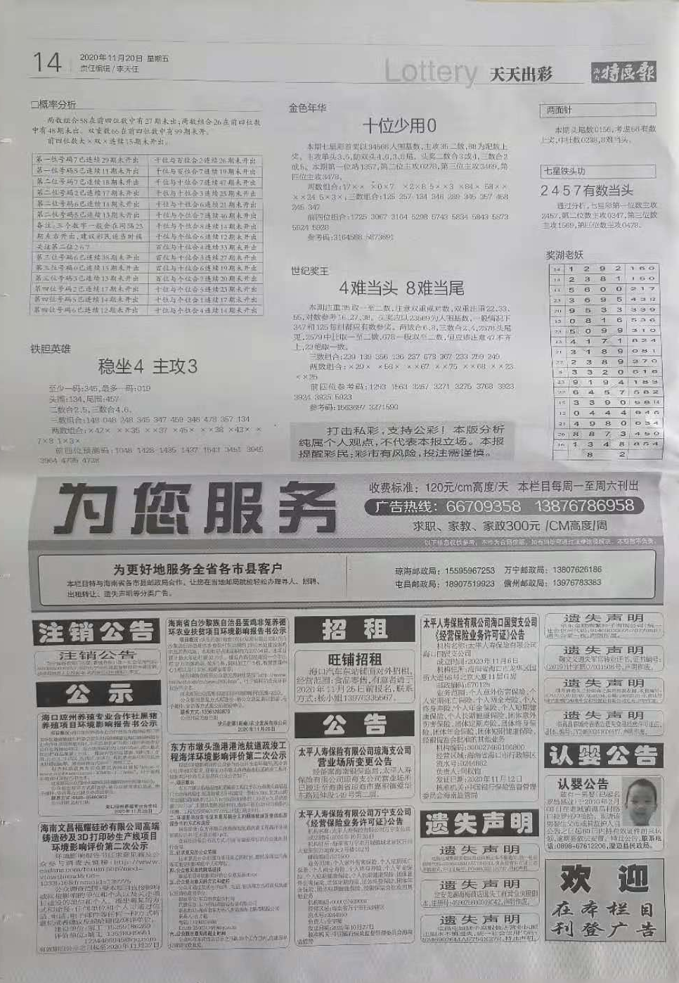

图3（2） 征求意见稿报纸公示二次图
3.2.3 张贴
快乐的蛋（海南）农业发展有限公司于周边敏感点易于接触到的地方进行了现场公示，公示时间为2020年11月9日开始后10个工作日。现场公示照片详见图4。
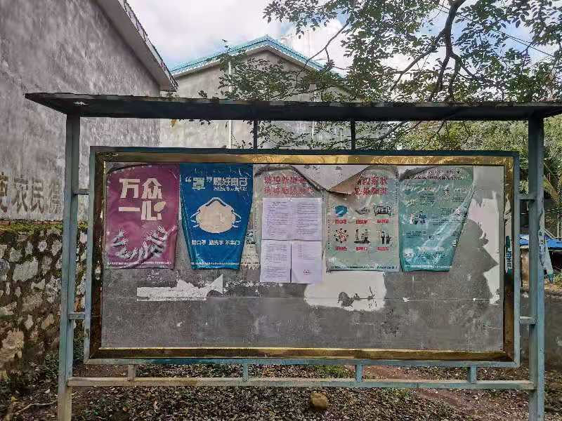
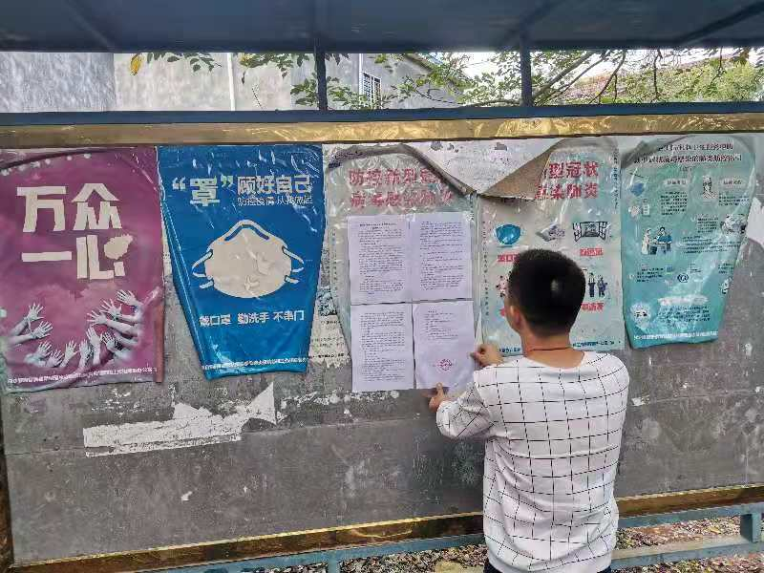
图4 征求意见稿现场公示图
3.3 查阅情况
该项目在公示期间。网络、报纸、现场张贴公示均提供了报告查阅的网络链接。
3.4 公众提出意见情况
征求意见稿公示期间未收到公众反馈的意见。
4、公众意见概述和分析
三次公示期间未收到公众反馈的意见。
5、诚信承诺
我单位已按照《环境影响评价公众参与办法》要求，在《海南省白沙黎族自治县蛋鸡非笼养循环农业扶贫项目环境影响评价报告书》编制阶段开展了公众参与工作，并按照要求编制了公众参与说明。
我单位承诺，本次提交的《海南省白沙黎族自治县蛋鸡非笼养循环农业扶贫项目环境影响评价报告书》内容客观、真实，未包含依法不得公开的国家秘密、商业机密、个人隐私。如存在弄虚作假、隐瞒欺骗等情况及由此导致的一切后果由海南罗牛山畜牧有限公司承担全部后果。

承诺单位：快乐的蛋（海南）农业发展有限公司
承诺时间：2020年11 月 30 日

